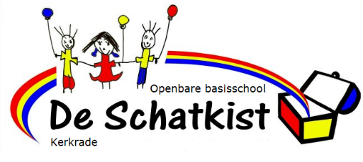

**Notulen MR vergadering**

**Datum:**  **13-01-2025**  **Tijd: 15:30 uur**

Aanwezig: Martijn, Diana, Marlou, Désirée, Nicolle, Sanne

Afwezig met kennisgeving:

Verder aanwezig: Sander Hawinkels, Dionne Knops

# Agendapunten:

**1.Opening en mededelingen**

1. De voorzitter opent de vergadering om 15:30 uur

**2. Organisatie MR**

*Ter vaststelling:*

* Notulen vergadering 9 december 2024  
  *Notulen zijn vastgesteld. De notulen worden op de website geplaatst.*

**3. Mededelingen/ info door directie**

* Audit Movare  
  *De audit wordt toegelicht. De zelfevaluatie wordt gedeeld met de MR.*

**4. Vaste aandachtspunten en eventuele thema's**

* Herkiesbaarheid Nicolle

*Sanne en Nicolle’s termijn loopt af. Beide leden stellen zich herkiesbaar. De herkiesbaarheid van Sanne en Nicolle wordt na de carnavalsvakantie gedeeld op Parro. Daarna komt er een verwijzing in de nieuwsbrief. Ouders die interesse hebben kunnen zich opgeven voor de verkiezing. De vacature voor een Omr plek van Desirée wordt later dit schooljaar opgesteld en gedeeld met ouders.*

* GBT  
  *De huidige stand van zaken wordt gedeeld. De menucyclus wordt vanaf nu weer gedeeld met ouders via Parro. Er is nog winst te halen bij de levering van het fruit.*
* Medezeggenschapsreglement   
  *Het reglement is aangepast en wordt ondertekend.*

**5. Rondvraag/WVTTK**

**6. Volgende vergaderingen**

24 maart 2025

19 mei 2025 (herkiesbaarheid Sanne, Vacature Désirée Omr)